Documento de
Épicas e Historias de Usuario
“DEALCOMMERCE”
Fecha:[08/09/2026]

Tabla de contenido

Contenido
Datos del documento 3
Épicas para el proyecto “ DEALCOMMERCE” 4
Priorización de Épicas 4
Definición de Historias de Usuario 5

Datos del documento

Histórico de Revisiones
Versión | Fecha | Descripción/cambio | autor
1.0 | 08/09/2026 | Creacion documento de épicas y priorización base | Daniel Antonio Azócar Pizarro

Información del Proyecto
Organización | Duoc UC. Escuela de Informática y Telecomunicaciones
Sección | 002-D
Proyecto (Nombre) | DEALCOMMERCE
Fecha de Inicio | 05/09/2026
Fecha de Término | Diciembre 2026
Patrocinador principal | Dueño joyas_ye
Docente | Juan Andrés Hernández Aliaga

Integrantes
Rut | Nombre | Correo
21.172.958-9 | Daniel Antonio Azócar Pizarro | Da.azocar@duocuc.cl
20.880.549-5 | Pedro Nicolás Santibañez Black | Pedr.santibanez@duocuc.cl

Épicas para el proyecto “ DEALCOMMERCE”

ID | Épica
EP01 | Gestión de autenticación y autorización (RBAC)
EP02 | Plataforma multitienda y gestión de inventario
EP03 | Motor predictivo de demanda y quiebres de stock
EP04 | Asistente conversacional inteligente para vendedores
EP05 | Experiencia de compra del cliente final
EP06 | Precios por tramos (volumen) y gestión de pedidos
EP07 | Segmentación de compradores
EP08 | Reserva y agenda de visitas presenciales

Priorización de Épicas

Descripción de la técnica de estimación utilizada

Se utilizará la técnica de priorización por Valor de Negocio (Business Value) complementada con Dependencia Técnica. Se clasifica como "Alta" a las épicas que habilitan la arquitectura y el funcionamiento base del sistema (obligatorias para operar), como "Media" a las que otorgan el valor tecnológico y competitivo principal de la plataforma, y como "Baja" a las funcionalidades complementarias deseables.

ID | Épica | Priorización
EP01 | Gestión de Autenticación y Autorización (RBAC) | Alta (Dependencia inicial para proteger rutas)
EP02 | Plataforma Multitienda y Gestión de Inventario : catálogo con venta por unidad, lote o peso, inventario opcional, carga masiva e identidad de la tienda | Alta (Núcleo transaccional del negocio)
EP03 | Motor predictivo de demanda y quiebres de stock | Media (Valor analítico principal)
EP04 | Asistente conversacional inteligente para vendedores (Agente de ia) | Media (Diferenciador clave de la plataforma)
EP05 | Experiencia de compra del cliente final (catálogo,carrito y pedido) | Alta (Habilita la transacción comercial de los clientes)
EP06 | Precios por tramos (volumen) y gestión de pedidos | Alta (Núcleo para venta al por mayor)
EP07 | Segmentación de compradores y sugerencias de promociones | Media (Valor analítico de retención)
EP08 | Reserva y agenda de visitas presenciales | Baja (Funcionalidad complementaria)

Definición de Historias de Usuario

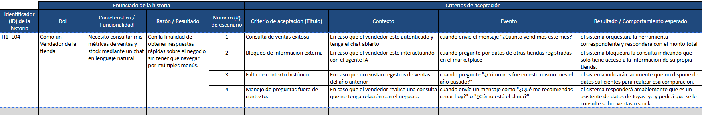
Historia 1

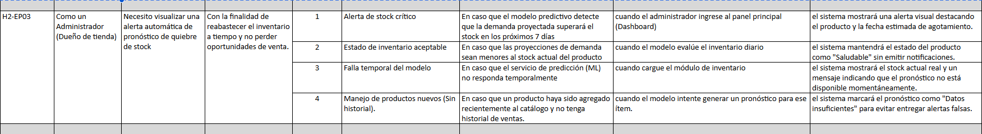
Historia 2

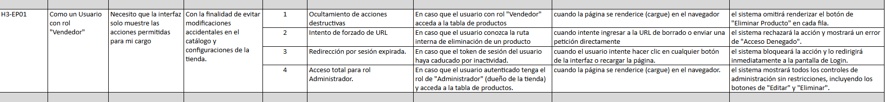
Historia 3

Nota metodológica: Las historias presentadas corresponden a las muestras representativas. El desglose de las 20 historias de usuario con se encuentra documentado y trazado en el anexo “PLANTILLA HISTORIAS USUARIO CON INSTRUCTIVO”.

